基于深度学习理念的小学数学合作学习的实践研究

（结题报告）

常州市武进区南塘桥小学申报的课题《基于深度学习理念的小学数学合作学习的实践研究》经常州市教科院领导小组审批，于2023年2月正式列为经开区“十四五”规划立项课题。2021年3月设计立项并着手建立研究组织、学习理论文献等研究准备工作，6月，课题正式开题，2023年2月，课题顺利通过中期评估。三年来课题组成员认真组织实施。在数学课堂教学、探究活动和数学拓展活动中结合课题研究都取得了一定成绩。

1. **课题概况**

**（一）研究背景：**

1、对学校教育而言，合作价值观、合作意识以及合作技能的培养已经成为学校教育的职能之一。长期以来，我国小学教育中“一言堂”教育倾向非常严重。大多数的小学教师几乎千篇一律地进行讲授式教学，学生在教室里正襟危坐，专心听教师讲课；学生有时站起来回答问题或到黑板上板演，这种教学模式就其局限性来说，它不利于学生主体作用的发挥，更不利于培养学生的合作意识和能力，从而导致学生大都缺少与人合作的意识，思维发展也受到了一定的限制。21世纪联合国教科文组织提出的教育目标是：“学会做人，学会做事，学会合作，学会学习”。对青少年来说，激发他们的创造动机、合作价值观、合作意识以及合作技能的培养已经成为学校教育的职能之一。

2、对课程改革而言，合作学习是新课程所倡导的一种有效的学习方式。伴随着新的课程改革在全国的实施，各种新的教学理念与传统的教学理念有着冲突和交融。合作学习、自主学习、探究学习被定义为新型的教学组织形式。教师的教学从传统单一的讲授式转化为多元化的教学方式，学生的学从原来一味地接受转化成重视知识学习的过程。知识不再是考查学生的唯一途径，人们越来越重视对学生能力的培养。国家课程改革的基本思想：以学生发展为本，关心学生需要，以改变学生学习方式为落脚点，强调课堂教学要联系学生生活，强调学生要充分运用经验潜力进行建构性学习。在课程改革不断深化的背景下，如何加深学生对知识理解的深度、引领学生的学习思维走向更深处，是所有教师都在探索的问题。这就要求教师创新教学方法与手段，能够为学生提供自主探究、合作互动的机会，引领学生在思维的碰撞中获得知识积累与能力锻炼。

3、对数学《新课程标准》而言，合作交流是学生学习数学的重要方式。其中指出义务教育阶段的数学课程应突出体现基础性、普及性、和发展性，使数学教育面向全体学生，实现人人学有价值的数学；人人都能获得必需的数学；不同的人在数学上得到不同的发展。“有效的数学学习活动不能单纯地依赖模仿与记忆，动手实践、自主探索与合作交流是学生学习数学的重要方式。学生的数学学习活动应当是一个生动活泼的、主动地和富有个性的探索过程。教师应激发学生的学习积极性，向学生提供充分从事数学活动的机会，帮助他们在自主探索和合作交流的过程中真正理解和掌握基本的数学知识与技能、数学思想和方法，获得广泛的数学活动经验。学生是数学学习的主人，教师是数学学习的组织者、引导者与合作者。在教学过程中，教师可以让学生在深度学习的理念之下实施小组合作学习。让学生之间通过自主研究、民主探索、平等合作、发现问题、解决问题，相互启发、共同提高实践创新能力、增加学习质量和个体素质，形成一种生动活泼、潜力无尽、人人参与、主动积极学习的活动形式。

4、对小学数学课堂教学而言，小组合作学习是其他教学组织形式无法比拟的优势。小学数学课堂教学的低效率、学习形式的单一化，严重影响着教育教学质量。目前数学教与学在方式上存在着种种弊端：要么是学习没有目标或目标不能落实：要么是教师责任心不强，对学生的问题不闻不问；要么是教师作“高级保姆”，事必躬亲，样样包办：要么是教师主观臆断，脱离学生实际：要么是教师生硬说教和高压恐吓。尤其突出的是：重知识传授、轻能力培养，重被动学习、轻自主学习。而小组合作学习在培养学生的合作意识和能力方面，具有其他教学组织形式无法比拟的优势。它有助于优化课堂教学结构，提高课堂教学效率。小组合作学习与传统的班级授课制相比，它在增加学生的交往，促进社会技能、社会情感的发展以及在大面积提高教学质量上具有较为显著的优势。深度学习的理念让小学数学的合作课堂更具有时效性和高效性。

5、对乡村小学数学教育而言，小组合作学习的现状亟待研究。乡村小学教育条件以及教育水平总体上都低于城镇小学，教育质量急需提高。小组合作学习在当今小学课堂中屡见不鲜。在课堂上，如果小组合作学习运用得恰到好处，学生的学习效果就会事半功倍，学生课上课下的学习负担也会有所减轻。然而，我们也不难发现，部分教师对小组合作学习的了解认识不足，意义及方法策略不明确，相关知识技能欠缺，往往导致课堂教学中的运用只注重形式，忽视了质量：只注重设计，忽视了实效；只注重使用频率，忽视了学生的特点、习惯、能力和兴趣强好，组织随意，内容空洞无科学性，以致学生自主学习目标欠缺，教学目标完成不了，学生学习目标难以达到，一节课上下来，学生的合作学习意识鲜见增长，合作学习能力提高较慢。长此以往，课堂小组合作学习不仅达不到应有的目的，还有可能使学生曲解、反感小组合作学习，成为学生学习道路上的绊脚石。

此外，深度学习是近年来小学数学课堂教学中引入的全新教学理念，该理念以数学课堂为基础，注重对课堂资源的开发与课堂情境创造，是数学文化课堂发展的新鲜增长点。且由于小组合作学习模式与该理念较为契合，所以当前我国小学数学的学习活动往往以该模式实现对深度学习理念的践行。

所以，本课题正是基于以上考虑付诸研究，旨在通过本研究对我们学校这样一所乡村小学数学教学中小组合作学习的现状进行调查，找出存在的问题并分析成因，提出对策，帮助其提高小组合作学习的质量，提高课堂教学的深度，提高教学质量，让小学生接受并喜爱小组合作学习，使它真正为师生所用，服务于课堂教学，促进学生合作学习能力、教师专业指导水平的发展。

1. **核心概念**

**深度学习：**是学习者通过原有的认知经验，在教师的引领下全身心参与学习过程，在这个过程中，学生能批判性地理解新的事实，获得新的概念，通过深度加工将它们纳入原有的认知结构中，运用众多方法进行联系，并能够将已有的知识迁移到新的情境中，做出决策和解决问题。深度学习的最终目的是培养核心素养的未来社会的主人。

**合作学习**：在数学课堂中，以某项数学问题为中心，按照合作学习的基本方法与实施原则进行讨论交流，通力合作，共同解决问题，达到学习数学知识的母的，与此同时，使每个学生的人际交往，语言表达等能力达到发展，数学情感得到升华的一种学习方式。

**深度合作学习：**深度合作学习，不仅要求学习者在任务的推动能够主动地参与到学习合作中来，而且通过对信息的深度加工、理解，主动建构个人知识体系，进而将自己对于知识的深度认知有效地运用到真实情境中以解决复杂问题，最终促进学习者自身高阶思维能力的发展。

1. **研究价值**

**1、理论价值：**

本研究构建的“基于深度学习理念的小学数学合作学习的实践研究”阐述了将深度学习理念应用于小学合作学习的实践研究，从理论层面上，丰富了深度学习与小组合作学习两大概念的内涵。同时，在“深度学习”的教学理念下，小学数学教学中，教师组织学生组建合作学习显得十分重要。这一研究对小学数学对课程改革具有积极作用，能为乡村小学数学的教学方式提供具体方法，对于丰富数学学科合作学习的理论有一定的意义。

**2、实践价值：**

本课题的研究通过基于深度学习理念基于深度学习理念的小学数学合作学习的实践，一方面可以帮助学生深化对知识对理解，建立完整的知识体系，在学习活动中发展高阶思维，学会知识的迁移，学会批判性思考与沟通协作，养成自我反思的良好习惯。另一方面对于教师来说，本研究的实践过程具有一定的挑战性，需要教师具备扎实的数学学科知识与教育教学理论知识、解读教材的能力、组织教学与应对突发情况的能力、评价与反思的能力等，但是虽是挑战们更是个人素质成长的机遇。

1. **研究目标和内容**
2. **研究目标**

（1）通过本课题的研究和实践，了解当前小学数学课堂的基本情况，系统梳理现阶段小学数学合作学习过程中存在的问题，分析原因，寻找良策，为本校的教育质量提高发挥作用。

（2）通过本课题的研究和实践，培养学生的合作意识，促进学生综合能力的发展；培养学生进行深度学习，促进学生数学学科核心素养的提升。

（3）通过本课题的研究和实践，促使教师转变课堂观念，有针对性地设计课堂教学活动，提高教师的个人素养，为一线教师提供教学上的理论和实践支持

1. **研究内容**
2. “基于深度学习理念的小学数学合作学习”的文献研究及理论思考；
3. 通过问卷数据分析我校数学课堂活动开展存在的问题以及学生现状的调查研究；
4. 基于深度学习理念的小学数学合作学习课堂活动设计及实施策略研究；

（4）针对小学数学课堂活动中深度学习理念下合作学习的评价研究。

**（三）研究方法**

文献研究法：通过搜集和分析相关的文献资料，了解本课题的国内外研究现状，形成对本课题的有关概念的认识与思考，寻求理论层面的支持。

调查研究法：通过调查问卷、课堂观察和访谈等方式，对教师的课堂行为和学生的课堂表现进行调查，了解课堂教学的现状，为课堂范型的确立提供依据。

案例研究法：通过对典型教学设计和案例进行分析，从个别到一般，透过现象来揭示其内在规律，从而形成深度学习理念下的小学数学合作学习的教学策略。

行动研究法：在研究过程中，不断总结推广研究成果，根据随时出现的新情况、新问题，修订课题计划，调整实施方案。

**三、研究过程和措施**

**第一阶段（2021.1—2021.3）课题基础研究阶段**

完成课题申报，成立课题小组，构建行动网络，梳理相关文献资料与类似的研究案例，确定课题开发的推进路径与方法，并对参与课题的相关人员进行初步的动员与培训。

**主要研推工作：**

2021年3月，邀请经开区教师发展中心何运耿主任对课题方案进行指导。主要收获：课题研究的选题方法；研究目标的确立要多维度思考；核心概念的界定除了文献参照外，要有本课题研究特色的内涵与外延；课题的文献研究要更全面科学等。

**第二阶段（2021.4—2023.6）课题研究实施阶段**

课题以核心组成员为主，根据研究的内容，分工协作，全面深入开阵实践研究，每学期进行资料汇总，开展教学实践，开发课题资源，收集各类案例，进行相关量性与质性的分析研究。

1、现状调查、文献研究阶段

（1）搜集国内外有关“深度学习”、“小组合作学习”等的文献、专著。

（2）通过阅读分享、沙龙等形式组织学习文献、专著内容，开展讨论研究。

（3）设计调查提纲及调查问卷，开展学生学习需求的调查，收集数据进行统计。

（4）分析数据，发现问题并提出建议。

2、课例及学习活动研究阶段

（1）在文献研究的基础上进行课例的研究，初步探索出基于深度学习理念的小学数学合作学习的课堂教学模式；

（2）根据不同的课型，不同的时间节点，分类探索“活动导学单”；

（3）对初步形成的课堂教学模式，通过小组交流、评价的方式形成相应的策略。并对已有的教学范例进行重新建构，形成案例集。

**主要研推工作：**

1.专家指导，突破瓶颈

2022年11月，邀请常州市教科院王俊主任对课题中期评估报告进行指导。主要建议：课题研究的选题方法；研究目标的确立要多维度思考；课题研究内容要进一步优化，要结合本校自身的实际情况开展研究。

2023年10月到2024年3月，先后邀请新北区教师发展中心李志军主任，武进区教师发展中心马伟中主任、经开区兼职教研员彭建国副校长到校对基于深度学习理念的小学数学合作学习的课堂教学进行指导。主要收获：数据分析的科学性；“活动导学单”的多样性；小组合作的策略的选择性。

2.课题研讨，规范推进

三年里共开展了15次校级课题研讨，通过研讨，对深度合作学习的教学模式进行了反复实践，对课堂“活动导学单”的设计进行了反复研讨，不断改进了教学策略。课题研究例会，切实推动了课题的过程性研究。

3.校际交流，打开思路

通过开展了区级和校际交流，进一步明晰了课题研究的方向，对于教学模式的建构、教学策略的选择、深度合作学习的进一步优化有很大指导意义。

**第三阶段（2023.7—2024.5）结题应用总结阶段**

1、完成《基于深度学习理念的小学数学合作学习的实践研究》课题结题报告。

2、整理《基于深度学习理念的小学数学合作学习的实践研究》学习活动典型案例，汇编《“基于深度学习理念的小学数学合作学习的实践研究”案例集》。

3、梳理研究过程中，教师的教学经验、心得体会等文章，汇编《“基于深度学习理念的小学数学合作学习的实践研究”论文集》

**四、研究收获与成果**

**（一）国内外对于深度学习理念下合作学习的文献研究**

**合作学习**

国外对数学合作学习研究：主要具有以下特点：在合作教学研究中注重学生的个体发展，重视“独创性”，激励教学注重于对学生潜能的开发和自信力的培养，合作教学在自主的基础上更加注重学生之间的合作，共同提高：论题都是宽泛的话题，科技含量、文化含量较高且没有定论，目的主要是鼓励学生展示出自己个性化的特点，尊重学生的个性差异和群体差异，对学生集体荣誉感的培养较少等内容。公元1世纪古罗马教育家昆体良指出：学生们可以从互教中受益。18世纪初叶，英国牧师兰喀斯特和贝尔开始倡导采用合作学习团体来实施教学，这种思想在英国得到了广泛的支持和普遍的运用，迅速从英国传入美国，美国教育家帕克（Park）、杜威(Dewey）等人进行了合作学习的研究，极大地发展了合作学习理论。著名心理学家多伊奇认为，合作是个体为了实现共同目标而表现出来的协同行为。捷克大教育家夸美纽斯也认为学生不仅可以从教师的教学中获得知识，可以通过学伴间的合作学习获得知识。约翰逊兄弟俩认为：“合作学习就是在教学上运用小组，使学生共同活动以最大程度地促进他们自己以及他人的学习。”埃里斯和福茨指出：“如果让我们举出一项真正符合‘改革’这个术语的教育改革的话，那就是合作学习。”“沃迈特则认为，“合作学习是近十几年来最重要和最成功的教学改革”。日本佐藤学在《学习的快乐——走向对话》中反思了东亚的教学模式，把学习界定为对话性实践，把学习的实践界定为“合作性实践”，从而提出了“学习共同体”这一构想，主张合作学习，运用激励手段，加强师生、生生之间的沟通和交流，使学习变得快乐。

国内对数学合作学习研究：在中国知网，维普和学术库进行检索，可以看到带有小学小组合作的文献共有6258篇，而带有小学数学小组合作的共有1934篇，这些信息看起来并不是那么的惊人，但是有件事情还是需要明确一些，因为这些相关的期刊，论文和报告等大部分都是在近年出现的，尤其是在2020年这一年，就发布了不少于百篇的与小学数学小组合作相关的文献资料。其中大部分都是对于小组合作学习模式的应用探究和现存不足的反思。同时还有一些是从其他方面来论述小学合作的实际应用，或者是从一个比较新颖的角度来考虑其他的理论与小组合作学习的适配性。其中，以方泽和刘兴波的角度最为新颖，在他们的文章中，创新性地在小组合作的基础上进行了对于3D建模的教学模式创建的探究，至于其他的文章，大致可以分为三类：一类是对于小组合作的理论性介绍和实践论述，从理论层面对小组合作进行相应的解释和探讨。第二类是基于已经实施小组合作的学校，通过个案从而带动其他方向的发展，并通过对现状的分析，得出相应的结论。第三类是通过对于小学数学实施小组合作学习后对学生产生的影响进行分析，将国内外和国内不同地区之间进行横向和纵向双方面的对比，最终得出培养小学生小组合作能力对于提升课堂效率的影响，以及小组合作模式运用过程中对学生个人能力方面有何提升等进行分析和总结。而这些文献中几乎都存在着统一的共性，那就是立足于国家新课改的要求下，对于各个学校内部实施小组合作的理论和实践方面的分析，从理论的实施应用到实践后暴露的问题以及策略层次的意见参考等比较的权威且全面，也很好地考虑到了应用的实际问题。但是在某些程度上，依旧是存在一些没有顾及到的方面，有一些不足之处。

**深度学习**

国外对深度学习对研究：1956年，布鲁姆提出“认知领域目标”，认为学习有深层与浅层之分，蕴含了深度学习的思想。Biggs提出3p学习过程模式，阐释了学习预测、学习过程与学习结果之间的关系，并据此设计了学习过程调查问卷。Jackie Lublin对深度学习和浅层学习的特征差异进行系统分析，并提出教与学的策略促进深度学习。Brenda Clare 强调批判性反思与评估对促进深度学习的重要性，并应用“深度学习框架”对应届学生做出了尝试性的教学实践，帮助实验者从学生过渡到合格从业者。EricJensen和LeAnn Nickelsen在《深度学习的7种有利策略》一书中，提出深度学习路线，该路线包含7个具体步骤。2015年12月，奥巴马签署的《让每个学生成功》法案中强调：要促进学生的深度学习，包括掌握核心学术内容，批判性思考和解决复杂问题以及有效沟通的能力。总而言之，国外对深度学习的研究起步早、成果多，在理论与实践方面都十分深入与成熟。

国内对深度学习的研究：通过中国知网（CNKI）数据库，以“深度学习”为主题，精确查找到相关文献552篇，其中学术论文476篇，硕士论文68篇，博士论文8篇。国内对深度学习的系统研究起步较晚。2005年，上海师范大学黎加厚教授发表《促进学生深度学习》一文，首次提出深度学习的概念”。此后国内开展了一系列针对深度学习的相关学术研究，比较有代表性的如张浩、吴秀娟发表的《深度学习的内涵及认知理论基础探析》，提出了深度学习的几个特征：“即注重批判理解、强调信息整合、促进知识建构、着重迁移运用、面向问题解决和提倡主动学习终身学习，其核心特征是高阶思维，发展高阶思维有助于促进深度学习，并指出了建构主义理论、情境认知理论、分布式认知理论及元认知理论对深度学习的理论指导意义。”崔允漷教授认为深度学习有四个关键点：高认知、高投入、真实任务(情景)介入、反思。随着研究的不断深入，国内最近几年小学数学、高中数学、物理等学科逐渐将深度学习研究深入到各个学科中。

**深度合作学习**

国外对深度合作学习的研究： Herrmann在其研究中指出单纯地采取合作学习的方式并不一定能够促进深度的学习。而为了达到深度学习，首先，教师应该考虑学习的任务和主题必须有足够的挑战性而不是一味地太难，在合作学习方面，讨论、应用和解释可能比定义和解释概念更有意义。其次，学生不大可能完全充分地参与到合作学习中来，除非这对他们是有意义的，所以教师需要投入更多的时间来解释合作学习的意图和目的。Phillips通过在课堂中利用合作学习策略模拟包括买卖商品和交易会计，使得抽象而难以理解的会计课变得能够让学生深入理解，远离浅层次学习，建立学生的信心和积极的态度从而继续深入了解会计原则。其次，利用好合作学习本身的特点。合作学习就是需要学生在合作时彼此进行深入的交流，交换彼此对于问题或者任务的理解，从而在深入的参与和交流中促进对于知识有意义的学习。Millis研究了在课堂中如何将合作学习和深度学习结合起来可以促进更大的成功，当研究者考察由James Rhem提出的深度学习的四个原则（即动机状态下、主动学习、学生之间的互动、深基础知识上的概念）时，指出其中学生的主动学习和他们的交互更容易被引用到合作学习的实践中。

国内对深度合作学习对研究并不是很多。国内学者董玉琦（2017）在其“个性化合作”学习的研究中论证了这种学习方式的改变不仅可以促进学习者进行深度学习，而且使得学习者转变为学习的主体，激发其动机和责任感进而深度参与到学习过程和活动中。通过对中国知网数据库以“课堂合作学习”“深度合作学习”为检索词，检索到论文文献总数为996篇，对文献的统计分析，我们可以发现我国对课堂合作学习对研究主要集中在具体对现实课堂，另一部分聚焦于合作学习对宏大理论的思辨文章，研究者们通过实践与理论的探索，深度挖掘合作学习的本质，推动合作学习。

**文献小结：**

现有的研究都十分重视并高度评价合作学习，尤其是我国新课改以来对合作学习的研究与日俱增，研究的角度大多以具体学科为出发点，以中小学学科为主。国外的合作学习运用范围比较广，在高等教育的相关专业与课程中也积极运用，探索合作学习与其他事物之间的相互影响，我国的合作学习在理论方面的研究缺乏对深度合作学习探索，对合作学习的研究停留在浅层次阶段。这使得合作学习的实践效果不佳，课堂实行合作学习的难度较大。没有理论的支撑，课堂的深度合作学习难以进行。再次，现有的课堂合作学习研究多为实证研究，深层次地作学习思辨式论述与实证研究结合的合作学习研究屈指可数。正是基于这样的大背景下，本课题注重改进合作学习，走向深度学习。一方面为我校教师提供有效的合作学习策略，提高新时代教师的知识素养和人文素养；另一方面解决低效的合作学习问题，提高教学效率。同时，研究深度合作学习的课堂，对推动我校进一步走向深入合作学习有着重大的意义。

**（二）基于数据分析，发现现状问题**

本课题设计的调查问卷共19题，涉及合作学习的三维度：角色定位、组织策略、教学评价和深度学习的四维度：知识体系、迁移能力、自我反思、思维层次。

1、问卷内容：

**南塘桥小学学生在数学课堂上相关情况的调查问卷**

______年级 班

**这份问卷的目的是为了了解同学们在数学课堂上的有关情况，以便于老师指导同学们更好地学习，请同学们如实填写。**

1.你的班级数学课堂中采用小组合作学习这种方式吗？（ ）

A.经常 B.偶尔 C.公开课才有 D.从来没有

2.老师会提前通知你们教材中哪一部分需要开展小组合作吗？( ）

A.会的 B.不会的

3.你的老师会和你们一起参与合作学习吗？( ）

A.每节课都会 B.基本不会 C.基本会

4.在数学课堂上进行合作学习之前，你对所要讨论的内容?( ）

A.非常清楚 B.清楚一些 C.不清楚 D.其他

5.合作学习过程中，你们通常是按照下面哪种方式进行呢?( ）

A.马上发表个人见解 B.听从组长的安排，逐个发表见解

C.认真考虑解决问题的方法后再讨论 D.其他

6.数学课堂上合作学习后老师会对每个小组进行评价吗？( ）

A.每次讨论都有 B.有时候有 C.很少有 D.从来没有

7.数学课堂上对合作学习怎样评价?( ）

A.评价整个小组 B.按照表现评价 C.评价每个人 D.其他

8、在完成一个单元或者几个单元学习任务后，你会进行梳理？（ ）

A.不符合 B.一般 C.比较符合 D.符合

9、在生活中遇到困难时，你会选择用已学过的数学知识解决？（ ）

A.不符合 B.一般 C.比较符合 D.符合

10、你知道自己在数学学习方面的长处或者弱点，并会在自己不擅长的地方更加努力？（ ）

A.不符合 B.一般 C.比较符合 D.符合

11、你会对老师所讲的知识和书本上的知识持怀疑态度？（ ）

A.不符合 B.一般 C.比较符合 D.符合

12、你认为新旧知识是有联系的，旧知识是学习新知识的基础？（ ）

A.不符合 B.一般 C.比较符合 D.符合

13、在学习数学知识时，你会联想生活中的相关现象帮助自己理解？（ ）

A.不符合 B.一般 C.比较符合 D.符合

14、当你发现的数学成绩不理想时，你会主动分析自己在哪方面存在问题？（ ）

A.不符合 B.一般 C.比较符合 D.符合

15、你认为解决问题的方法不止一种，而且会积极探索其他方法，并从中选择最适合的方法？（ ）

A.不符合 B.一般 C.比较符合 D.符合

16、对于课堂中类似的题目你会自己总结？（ ）

A.不符合 B.一般 C.比较符合 D.符合

17、你能用已有的数学知识，解释其他学科的知识？（ ）

A.不符合 B.一般 C.比较符合 D.符合

18、在学习数学的过程中，你会反省自己的思路，并学习他人思路的长处？（ ）

A.不符合 B.一般 C.比较符合 D.符合

19、你能通过学习解决“植树”的问题进而可以独立解决“间隔”的问题？（ ）

A.不符合 B.一般 C.比较符合 D.符合

2、学生问卷的统计结果

通过对本校3-6年级160名学生的问卷调查，对调查结果进行数据处理，得到统计表1。

|  |  |  |  |  |
| --- | --- | --- | --- | --- |
|  | A | B | C | D |
| 问题1 | 21.3% | 35% | 23.7% | 20% |
| 问题2 | 42.7% | 57.3% |  |  |
| 问题3 | 23.6% | 21.3% | 55.1% |  |
| 问题4 | 28.8% | 62.5% | 4.6% | 4.1% |
| 问题5 | 25.9% | 20.6% | 47.6% | 5.9% |
| 问题6 | 37.5% | 36.25% | 18.8% | 7.5% |
| 问题7 | 41.25% | 36.4% | 14.35% | 8% |
| 问题8 | 32.1% | 30.4% | 21.35% | 16.15% |
| 问题9 | 30.41% | 42.4% | 20.17% | 7.02% |
| 问题10 | 64.6% | 8.1% | 14.7% | 12.6% |
| 问题11 | 75.6% | 10.7% | 8.8% | 4.9% |
| 问题12 | 29.4% | 30.65% | 27.3% | 12.65% |
| 问题13 | 40.5% | 20.45% | 17.5% | 21.55% |
| 问题14 | 53.7% | 16.3% | 20.3% | 9.7% |
| 问题15 | 50.5% | 20.6% | 9.4% | 19.5% |
| 问题16 | 40.5% | 20.34% | 29% | 10.16% |
| 问题17 | 33.76% | 47.3% | 25.15% | 6.21% |
| 问题18 | 48.5% | 13.8% | 17.3% | 20.4% |
| 问题19 | 63.6% | 10.8% | 8.9% | 16.7% |

表1

3、对统计结果进行分析

1. 角色定位

表2

问题1“你的班级数学课堂中采用小组合作学习这种方式吗？”从图表2中可知：21.3%的选“经常”，说明教师对小组合作学习的教学理念还是比较接受的，并且把小组合作学习这种教学方式当作自己教学的亮点。35%的选“偶尔”，说明教师还不是经常应用小组合作这种学习方式，具有随意性。23.7%的选“公开课才有”，20%的选“从来没有”，说明教师还没有完全摆脱传统讲授式这一教学模式的束缚，对新的教学方式只是“偶尔”选择，说明新课改理念在乡村得还不够深入，教师在自己的角色定位上也有偏差。

表3

问题2“老师会提前通知你们教材中哪一部分需要开展小组合作吗？”图表3显示：42.7%的同学选择“会的”，而57.3%选择“不会的”。这个问题的答案几乎各占一半，可以看出教师在选择合作学习的内容时比较随意，教学设计也没有以合作学习的方式为主。

表4

问题3“你的老师会和你们一起参与合作学习吗？”图表4显示：23.6%的学生选“基本不会”；21.3%的学生选“每节课都会”；55.1%的学生选择“基本会”。说明在乡村小学的大部分教师还是愿意参与到小组合作学习中去的，基本体现了小组合作学习中教师是引导者以及平等参与性的基本要素，但还有一部分教师的角色定位还是不够准确，需要在实践中再学习。

1. 组织策略

|  |  |  |  |  |
| --- | --- | --- | --- | --- |
|  | 选项A | 选项B | 选项C | 选项D |
| 4 | 28.8%非常清楚 | 62.5%清楚一些 | 4.6%不清楚 | 4.1%其他 |
| 5 | 25.9%马上发表个人意见 | 20.6%听从组长的安排，逐个发表见解 | 47.6%认真考虑解决问题的方法后再讨论 | 5.9%其他 |

问题4“在数学课堂上进行合作学习之前，你对所要讨论的内容？”选择“清楚一些”的学生占62.5%；选择“非常清楚”的学生仅占28.8%。这表明学生们在小组合作学习前对小组合作学习的内容还是比较清楚。

问题5“合作学习过程中，你们通常是按照下面哪种方式进行呢？”选择“认真思考后再发表意见”的学生占47.6%，这说明了在我校小学数学课堂教学中大部分学生能对小组合作学习的问题认真思考后再发表自己的意见。

1. 教学评价

表5

问题6“数学课堂上合作学习后，老师会对每个小组进行评价吗？”图表5显示：“每次讨论都有”的占37.5%；“有时候有”的占36.25%；“很少有”的占18.8%；“从来没有”的占7.5%。说明教师在进行小组合作教学评价时能够积极评价，调动小组的积极性，但随意性较大，时而表扬，时而不表扬的比例相当。教师对教学评价的运用不够明确。

表6

问题7“数学课堂上对合作学习怎样评价？”图表6显示：“评价整个小组”的占41.25%，“按照表现评价”的占36.4%，“评价每个人”的占14.35%，“其他”的占8%。这说明我校小学数学课堂教学中合作学习的小组评价方式单一，并没有重视小组的反思和评价，不具备全面性和鼓励性，小组成员的全体参与性还未发挥出来。

1. 知识体系

|  |  |  |  |  |
| --- | --- | --- | --- | --- |
|  | A不符合 | B一般 | C比较符合 | D符合 |
| 8、在完成一个单元或者几个单元学习任务后，你会进行梳理？ | 32.1% | 30.4% | 21.35% | 16.15% |
| 12、你认为新旧知识是有联系的，旧知识是学习新知识的基础？ | 29.4% | 30.65% | 27.3% | 12.65% |
| 16、对于课堂中类似的题目你会自己总结？ | 40.5% | 20.34% | 29% | 10.16% |

本维度主要反映学生对多学对数学知识整体性对把握能力，“在完成一个单元或者几个单元学习任务后，你会进行梳理？”一题中比较符合和符合的只占了37.5%，说明有相当一部分学生不能在一段学习后整理自己所学的内容；“你认为新旧知识是有联系的，旧知识是学习新知识的基础？”不符合的占29.4%，说明相当一部分学生不能形成知识体系；“对于课堂中类似的题目你会自己总结？”符合的只占10.16%，说明很多学生不能识别变式。

1. 迁移能力

|  |  |  |  |  |
| --- | --- | --- | --- | --- |
|  | A不符合 | B一般 | C比较符合 | D符合 |
| 9、在生活中遇到困难时，你会选择用已学过的数学知识解决？ | 30.41% | 42.4% | 20.17% | 7.02% |
| 13、在学习数学知识时，你会联想生活中的相关现象帮助自己理解？ | 40.5% | 20.45% | 17.5% | 21.55% |
| 17、你能用已有的数学知识，解释其他学科的知识？ | 33.76% | 47.3% | 25.15% | 6.21% |

本维度主要反映的是学生将所学数学知识与生活、与其他学科相联系的能力，测试学生能否将所学知识与实际、与其他学科知识融会贯通从而解决问题。问题9中符合的占7.02%，说明绝大部分学生不能借助所学的数学知识灵活地运用到生活中去；问题13中符合的占21.55%，说明只有一小部分同学会联想生活中的相关现象帮助自己理解知识；问题17中不符合和一般的就占了81.06%说明有相当多的学生不能将数学学科和其他学科建立迁移的关系。

1. 自我反思

|  |  |  |  |  |
| --- | --- | --- | --- | --- |
|  | A不符合 | B一般 | C比较符合 | D符合 |
| 10、你知道自己在数学学习方面的长处或者弱点，并会在自己不擅长的地方更加努力？ | 64.6% | 8.1% | 14.7% | 12.6% |
| 14、当你发现的数学成绩不理想时，你会主动分析自己在哪方面存在问题？ | 53.7% | 16.3% | 20.3% | 9.7% |
| 18、在学习数学的过程中，你会反省自己的思路，并学习他人思路的长处？ | 48.5% | 13.8% | 17.3% | 20.4% |

本维度主要反映学生在学习数学的过程中的反思能力。通过问卷中的三个问题可以看出学生不会分析自己在数学学习方面的优势与弱势，而且大部分学生在学习数学时无法见贤思齐，学习他人的思路。

（7）思维层次

|  |  |  |  |  |
| --- | --- | --- | --- | --- |
|  | A不符合 | B一般 | C比较符合 | D符合 |
| 11、你会对老师所讲的知识和书本上的知识持怀疑态度？ | 75.6% | 10.7% | 8.8% | 4.9% |
| 15、你认为解决问题的方法不止一种，而且会积极探索其他方法，并从中选择最适合的方法？ | 50.5% | 20.6% | 9.4% | 19.5% |
| 19、你能通过学习解决“植树”的问题进而可以独立解决“间隔”的问题？ | 63.6% | 10.8% | 8.9% | 16.7% |

本维度主要反映学生是否有批判性思维、集中性思维、发散性思维，以及这些思维的水平如何。问题11中不符合占75.6%说明大部分学生批判性思维水平低；问题15和16符合的同学所占比例都较小，一方面说明学生的练习都是机械地完成作业，而不是锻炼自己的集中性思维，另一方面学生的发散性思维水平低。

3、基于数据分析，我们发现以下几个问题：

1. 合作小组的建设不重视。由于不同学生的表现力存在差异，成员间参与机会不均等，所以导致“小权威”现象严重，合作学习成为优秀学生的展示舞台，他们控制着整节课的节奏，对于成绩差的同学难以表达自己的想法。
2. 团队分工不明确。合作学习是一个动态的学习过程，在合作学习的过程中，经常会出现分工不明确，导致“一个人干一群人看”的现象。所以，任务分工不明确，使组员产生懒惰和依赖的心理，大家都不愿意承担额外的责任，那么小组合作学习就流于形式。
3. 合作内容的选择不适宜。并不是所有的数学课都适合选择用合作学习的方式，合作学习往往是因为任务难度大，个人很难完成。然而很多情况下，教师没有精心设计合作的任务，让学生觉得没有挑战性，学生只是换了一种方式进行个体学习并没有达到合作学习的实效。
4. 合作学习评价单一。教师的评价主观性较强，点评与枯燥单一；关注小组整体评价，护士组内互评及自评；注重汇报成果，忽视学生的学习生成。
5. 本校学生的思维水平较低，学生关注得更多的是基础题的训练，对于批判性思维、集中性思维、发散性思维的能力培养不够。

**（三）基于问卷结果，提出改进建议**

（1）提高合作意识，感受合作乐趣。让学生明白合作的目的不仅仅是为了完成任务，更是培养学生的合作意识和团队精神。在合作中学会倾听，弱化以自我为中心的倾向，体会互助的快乐。

1. 合理规划小组，明确组内分工。教师在充分考虑到学生的学情下，制定分组原则。引导学生进行组内分工，让每一位学生明确自己的责任。促使每一位学生都参与课堂的合作学习，提高合作的效率。
2. 精选合作内容，促进思维发展。教师只有弄清什么样的数学内容适合开展合作学习，才能从根本上提高其实效性，所以在内容的选择上课题选取有一定挑战性的任务。让个体智慧成为群体智慧，使学生的个人能力在合作中得到升华和提高。
3. 洞悉合作焦点，启发深层思维。教师作为整个合作过程中的“点拨者”，不应打断学生的交流而是要能洞悉他们合作焦点，进行适时指导，争取将合作引向深度学习

（5）建立评价机制，发挥合作优势。在学生开展小组合作学习后，教师应该有针对性地对于学生在学习中的表现进行合理的评价，和学生一起归纳总结学习中的收获与不足，并鼓励学生对整个合作过程中自身的表现进行自我评价。

**（四）建构教学模式，研究实施策略**

**1、初步形成基于深度学习理念的小学数学合作学习的教学设计模式**

我们尝试设计了基于深度学习理念的小学数学合作学习课堂教学的基本教学模式，该模式主要从课前准备、课堂教学、课后练习三个方面展开。这样的教学模式不仅关注课堂效果，对于课前的优化设计及课后的分层作业设计也十分重视。

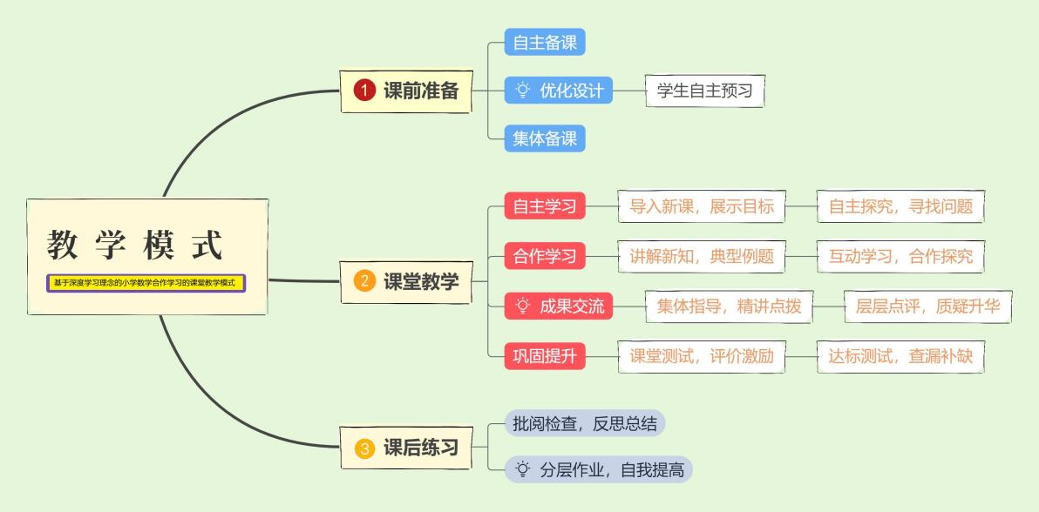

下面结合研究过程中，教师的教学案例来说说基于深度学习理念的小学数学合作学习的教学课堂是如何呈现这三个环节。

1. **课前准备**

比如：张虹老师在备课五上《小数乘小数》时，第一次备课她选择的是直接研究讨论小数乘小数的计算方法。但是经过集体备课后，复备时，她加入了估算的步骤，并要求学生分组进行头脑风暴，先在组内交流自己的想法，可以口述或者文字形式，学生在阐述自己方法的同时要尝试理解其他同学的方法，组长记录组员的估算方式并进行汇报。在普通的课堂教学中，估算往往会被忽视，即使有估算也是学生单独估算并在全班交流。但复备中的方式不仅可以让学生在第一时间内体验不同的估算方法，发散自己的数学思维，而且还能使得估算值在一定范围内，为后续的计算提供支持。

1. **课堂教学**

比如：周游老师执教《长方形和正方形的认识》这一节课时，教师将长方形和正方形作为主题，开展“周长是多少”的活动，层层递进引导学生自主探究周长的奥秘之处。课上，老师先进行分组让学生进行小组合作，每组学生分别讨论“教室中哪些物体是长方形、哪些物体是正方形”，组内交流讨论得出结论，适时教师再继续深入讲解长方形和正方形的概念，一方面是帮助学生清楚认知图形的特点和形状，另一方面为后续的数学知识“周长”提供理论基础。对图形概念有所了解后，教师可以由此展开关于“周长”的主题活动，仍然以小组的形式探究教材中“比一比”这部分的问题，要想求解两个图形周长是否相等需求出各长方形的周长，针对长方形周长的计算，小组学生可以发挥想象，用绳子、用尺测量等。活动开展期间，组内学生可以对问题提出不同的见解与看法，相互交流得出解决方案，而教师的角色就是精准把控各组学生的参与状况，引导学生积极参与。所以教师在进行教学时，可以采用小组合作的形式，帮助学生开展探究活动，便于学生深度挖掘问题的层次以及拓展解决问题的思路，进一步促使数学课堂向高质高量发展，使教学达到事半功倍的效果。

**（3）课后练习**

比如：居晓丹老师在《元、角、分的认识》这一课的作业设计时，她改变了以往教师直接让学生做数学题的作业方式，而是让学生在课后用自己喜欢的方式掌握本节课所学的1元=（ ）角，1角=（ ）分的数学知识。在后续的反馈中发现，有的学生是自己和家长练习的元、角、分的换算，家长拿出1元，自己就拿出10角；家长拿出1角，自己就拿出10分。有的学生说是家长出了10道元、角、分换算的题。还有的学生说自己是复习整理了李老师课上讲的知识。其实，不难发现在开放性作业下学生的想法是多种多样的，每一个学生都找到了自己最喜欢的作业完成方式，学习效率自然大大提升。

**2、初步形成以“活动导学单”为实施抓手的课堂教学策略**

**（1）“活动导学单”的价值**

**①理论价值：**随着课改的不断深入，出现了各种课堂模式，其中以导学案为基础导学式课堂模式和翻转课堂模式成为了热门，被好多中小学数学教师学习和借鉴，并在大量的课堂中进行实践。经过大量的实践后发现，导学案和翻转课堂并不是适用于小学中所有的年级、也并不适用于所有的课型，需要借鉴地进行使用。而导学理念和翻转课堂在充分发挥学生学习自主性的同时，保护学生的个体差异，激发学习兴趣和探究能力，值得借鉴。所以在数学课堂中适时使用活动导学单是对导学和翻转课堂对继承，这种方式更加符合小学生的身心特点，使用也更加有针对性，是对已有课堂模式的一种继承和补充。

**②实践价值：**一方面为培养学生合作学习能力提供有效载体，另一方面通过探索实践积累相应对活动导学单课例，供一线教师参考。

1. **“活动导学单”的分类**

**①自学反馈型导学单**：一般是指在课前学生已经进行了自学，然后在课中对自学的情况进行反馈交流，一般自学的方式有自学课本、阅读教师整理的材料、观看教师提供的微课等。

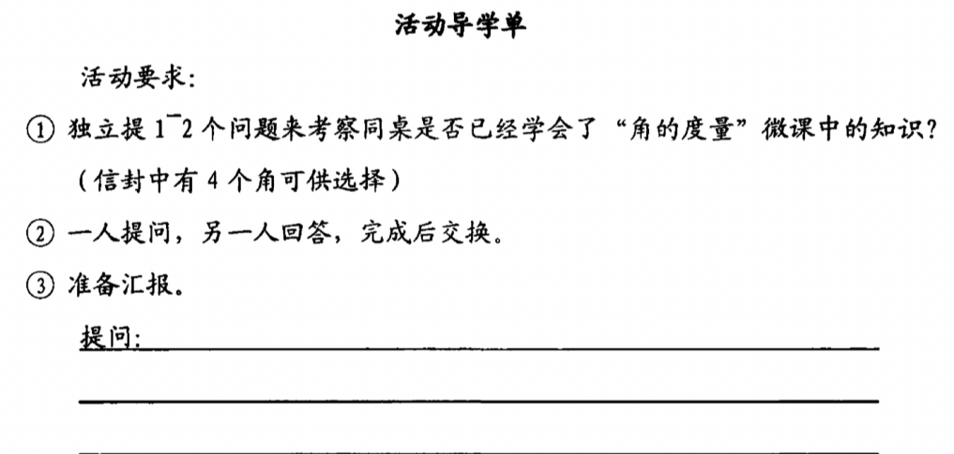

比如：张虹老师教学四下《角的度量》一课，教师提前让学生学习了微课，微课中介绍量角器的制作原理和如何利用量角器来度量角的方法。所以教师在一开始上课就直接利用活动导学单引导学生通过小组合作对方式检测、分享和交流。

**②探究型知识导学单：**是指探究获得新知的环节中，为了将知识进行深度的升华，引导学生进行探究活动，通过有效的合作交流汇报，加深对知识对感悟和理解，同时也进一步积累数学的活动经验。

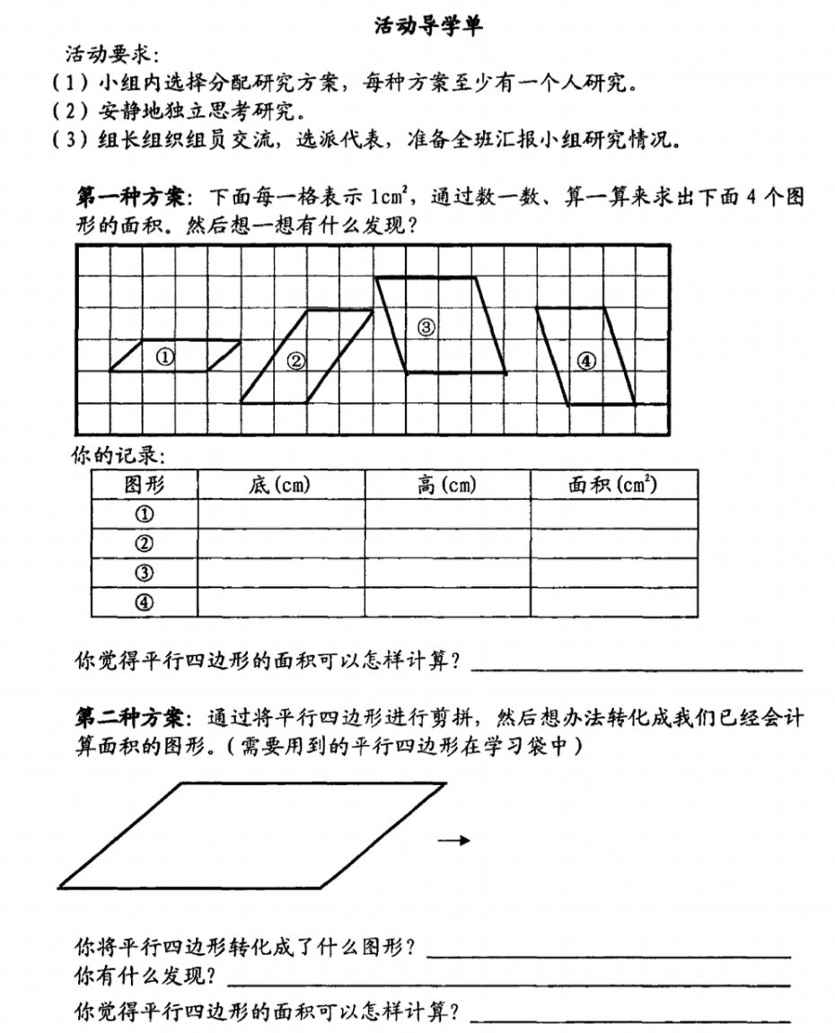

比如：孙益新老师执教的五上《平行四边形的面积》一课，教师在探究面积公式的环节中设计了这样一份活动导学单，激发学生的探究兴趣，促进小学合作的高效进行，方便学生探究记录探究过程，同时也充分考虑到学生的差异，给予学生选择的权利，保证学生学习的自主性。

**③练习巩固型导学单：**是指在课堂练习环节，通过对练习进行有机的组合形成题组，然后引导学生通过对题组进行观察、思考，在小组内进行合作交流，从而得出一些新的发展。

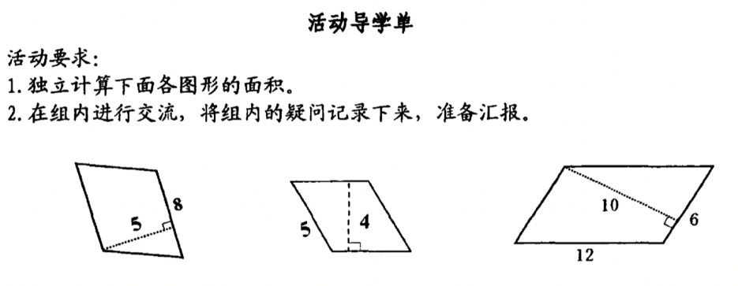

比如：同样的这节课，颜昊老师在巩固练习环节设计了这样一份活动导学单，通过导学单让学生在独立思考、合作交流后进一步发现计算平行四边形需要找准对应的底和高。

**④分层型活动导学单：**是指对同一个活动设计多份不同难度、不同提示语对活动单，共学生根据自己对学习程度自由选择组员进行合作交流。

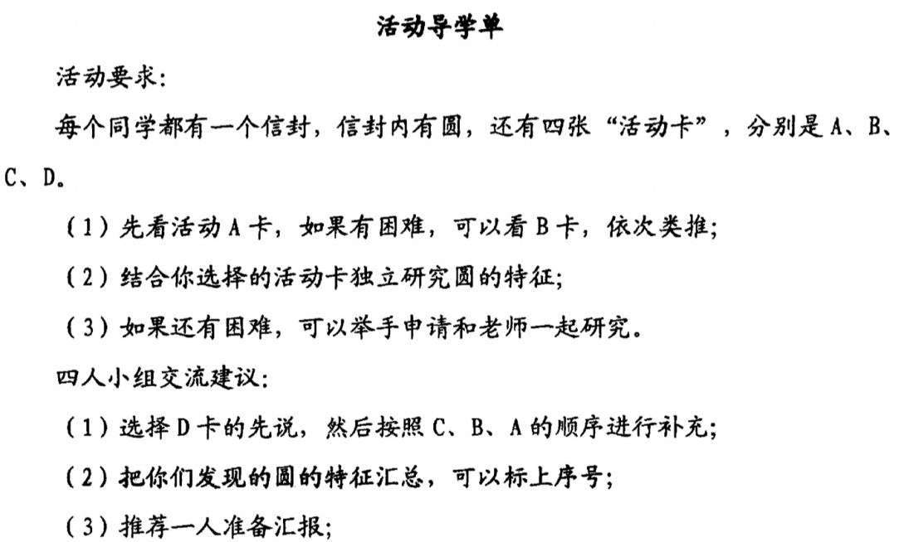·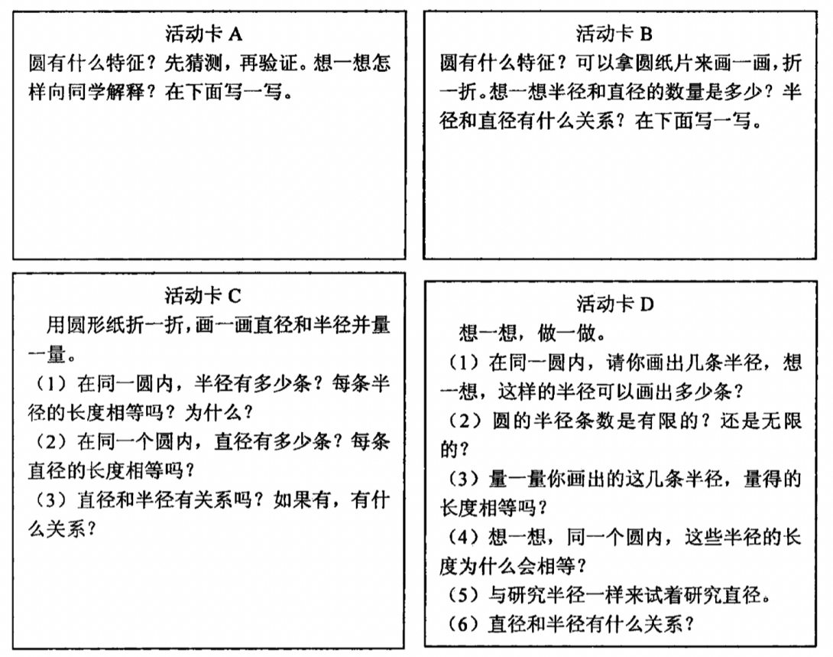

比如：我执教的五下《圆的认识》，在探究圆的特征过程时，我制作了如下活动导学单，供不同程度的学生自由选择，这样的话每个学生都能真正参与探究的过程。

1. “活动导学单”的应用策略

要想利用活动导学单取得良好的教学效果，前提就要设计一份合适的、有效的、可操作性的活动但学单，并在教学过程中适时合理的利用，需要注意以下几个方面

**①把握好使用活动导学单的教学时间**

教学时并不是所有的课程内容、所有的环节都可以使用活动导学单，只有在合理的教学节点，设计使用才能达到预期的效果。

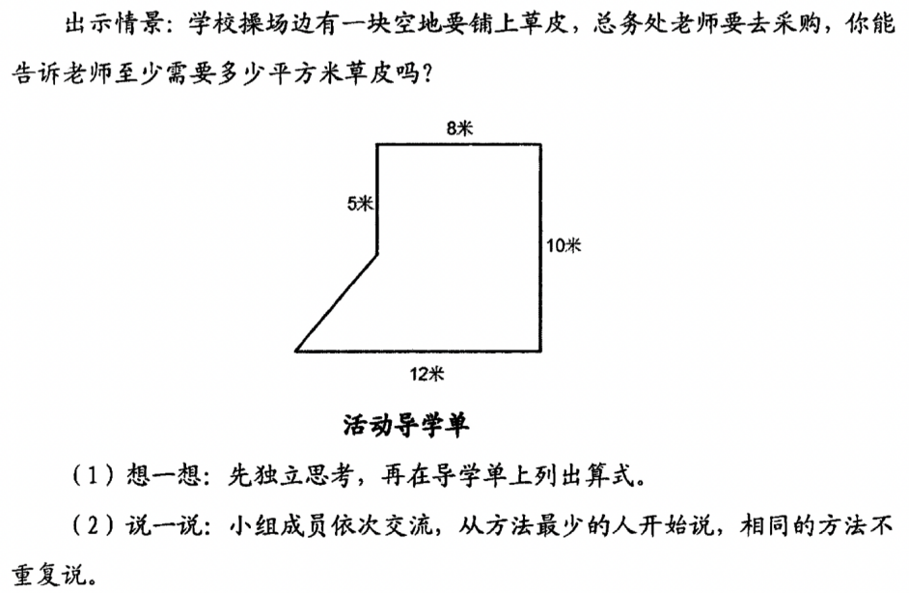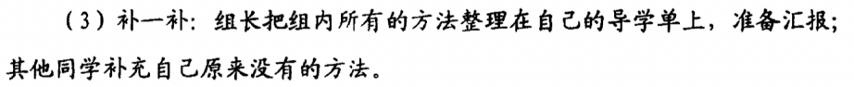

比如：李明明老师执教的五下《组合图形的面积》一课，在探究过程中，周老师设计了这样的探究活动，前面的两步想一想、说一说是很常规操作，不仅培养了学生自主学习能力，而且还为学生创造了探究交流的平台，尤其是那些思维并不是非常敏捷的学生也有机会发表自己的见解。接着，老师在适时的提出补一补，提升思维难度，补充没有出现过的方法。让学生的真正得到发散。

**②落实好设计活动导学单的基本准则**

1. **语言浅显易懂、便于学生理解。**活动导学单的使用者是学生，所以在设计时，所有的陈述的语言都是要学生容易看懂的，如果难以理解或者有歧义的词出现，不但不会起到导学的作用，反而会导致教师在课堂上还要花时间理解活动导学单，这样就会适得其反。

**B、材料选择精当、便于学生思考**。活动导学单的设计离不开活动材料的选择，一份恰当的活动材料会让学生思考的更加方便、深入。比如让学生探究三角形面积公式时，当让需要准备不同类型的三角形：直角三角形、锐角三角形、钝角三角形作为探究材料。如果材料单一就会显得探究不够深入、不够科学。

**C、活动步骤清晰、便于学生操作。**活动导学单作用在于如何引导学生通过有效的活动获得知识，所以在设计时，要注意将活动步骤交代清楚，让学生拿到导学单就可以知道每一步自己需要干什么，什么时候是独立思考，什么时候是实践操作，什么时候是小组交流，什么时候是汇报反思。如果活动步骤不清楚，则会让学生感到无从下手，会影响学习效率和质量。

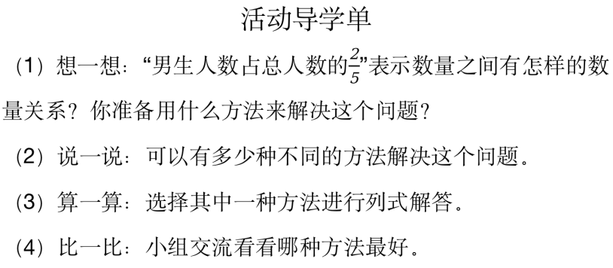

比如：唐玉善执教的六下《解决问题的策略——假设》，在教学过程中，通过想一想、说一说、算一算、比一比的形式，让学生清楚的知道自己接下来该做什么，提高课堂效率，提升学生的参与度。

**③遵守好使用活动导学单的操作要求**

**A、保证时间、展开充分。**使用活动导学单的时候要注意好时间的问题，要舍得投入时间。首先要留给学生充分的独立思考时间，其次要保证合作交流的时间，最后要保证全班反馈交流的时间。虽然在小组活动中已经交流得比较充分了，但是组与组之间还是存在着差异,在全班交流时要留出充分的时间让各个组把不同的意见都表述出来，这样才能有利于把研究的问题探究清楚，让每个孩子都有机会理解所探究的问题。

**B、学单反馈、方式合理。**利用活动导学单进行教学活动,在所有的反馈环节都应该要依托活动单进行学单反馈。不管是学生独立探索时，还是在小组交流时，还是进行全班交流，都要基于活动导学单进行反馈，让学生的关注点集中在导学单引导讨论的问题，围绕着这些问题进行汇报质疑，或者是通过几组学生的导学羊的呈现，从这些导学单的对比中有一些新的发现、新的收获。

**C、依托小组、自评互评。**在课堂的评价中，往往会过分依靠教师的主导，教师往往成为评价的主体，而学生往往处于被动接受评价的位置，导致评价缺失或者滞后。所以比较理想的评价应该要依托小组，依托学生，让学生在活动的过程中就关注到自己以及他人的表现，在活动中花一点点时间进行自评和互评，进行一种嵌入式的及时互动评价。

**3、初步形成以小组合作形式促进课堂深度教学的策略。**

**（1）明确分工，各司其职。**

当前，很多学生在小组合作学习的过程中存在浑水摸鱼的情况。小组合作学习大多由成绩比较好的学生主导，其他学生没有意识到自己也是小组合作学习的主人。除了小组的骨干成员，许多学生认为自己在小组合作中处于可有可无的地位。为了明确分工，可以这样具体实施:有的同学负责汇总大家的思路，有的同学负责汇报小组合作的成果，有的同学则负责补充。这样一来，会发现小组合作的过程中没有“闲人”，分工明确，每个学生都能投入其中。

**（2）适时指导，合理调控。**

小组合作学习并不意味着完全由着学生来，由于学生受认知水平的局限，小组合作可能会脱离正规。教师此时要及时进行调控，调控不仅仅局限于管理课堂纪律，也要在学生需要的时候给予一定的交持帮助，这样一米，教师不仅能够更为深入的了解学生的学习状况，而且会拉进与学生之间的距离，活跃课堂气氛，让学生真正的深入合作学习。

**（3）及时反馈，注重总结。**

在实际教学中，小组合作学习停留于表面，往往只探讨了问题的结果以后就匆匆结束了。这样的小组合作似乎是为了教学能够顺利的进行而展开的，只是为了回答教师所提出的问题。看起来很热闹，但是学生其实只是表面做做样子。因此，为了促进学生的深度学习，改变小组合作停留在表面的状况，应该十分注重交流以后的总结。这样的总结需要慢慢的、一步一步的引导学生来。在小组合作探究完成以后回答教师的问题时，学生的回答中不能仅仅是问题的答案，还应该有解决问题的思路，以及小组合作中谁的提示帮助了你调整策略，克服困难，得到答案。其次，由于课堂上的时间有限，教师还可以制作小组合作卡片，在课前发放，学生在经历了小组合作的过程以后，填写自己在小组合作中的收获。

**4、针对小学数学课堂活动中深度合作学习的评价研究。**

小组成果进行汇报和展示之后，教师还有一项任务，即对小组的合作过程与成果展示进行评价，最后再进行经验总结。教师在准备小组合作学习的内容时就应该确定好最后依照哪些标准来评价小组合作学习。

一般来说，教师需要评价两个方面:小组合作过程与小组合作结果。对于小组合作过程的评价，可以参考教师所观察到的小组的课堂表现、小组在探究过程中表现出来的数学思考、组内任务分配是否顺利合理、是否能独立解决组内矛盾和问题、小组成员在合作过程中记录的书面材料，如笔记、记录表、学习单等;对于小组合作结果的评价，可以参考小组的学习成果、汇报的形式与内容、学生的数学思维是否得到发展等。同时，教师应将个人评价与外部评价结合起来使用。让组员先进行自我评价，说出自己在这次合作过程中哪些地方做得较好，哪些地方还有待改进，自己为这次的小组合作做出了哪些贡献等。然后让其余组员对他进行补充性的评价，最后教师再针对小组的整体情况进行一个总结性评价。这个总结性评价可以从这样几个方面进行:小组合作氛围、组员参与度、任务分配、合作方式、合作有效时间、合作成果。如此,才算是对小组合作学习有了一个较为全面而有效的评价。

小学数学课堂上的每一次小组合作学习结束后，教师都应该组织学生进行一次经验总结,经验总结分为三个方面:肯定积极成果的一面、从错误中汲取经验教训、发展新的小组合作的方法和策略。除此之外，教师也应该进行自我反思，反思自己这次小组合作学习的任务设计是否合理，是否过于简单，是否体现深度，在小组合作过程中是否给予了怡当的指导等。

**（五）积累研究经验、提炼研究成果**

围绕相关主题，以学期为单位，从理论学习、教与学现状调查与反思、课例研究、反思修正、提炼总结等方面开展系列化研究。借助校本研修，聚焦研究中的问题，分享教学实践的智慧，探索解决的策略。定期邀请专家对本课题阶段性研究情况进行指导，组织校内骨干对本课题进行经验推广。

**1、论文撰写**

课题组核心成员共发表、获奖共14篇论文，呈现如下：

|  |  |  |  |
| --- | --- | --- | --- |
| 教师论文获奖及发表 | | | |
| 姓名 | 文章题目 | 级别 | 发表/获奖时间 |
| 梁燕 | 论文发表全国级期刊《中小学教育》《浅谈深度学习理念下的小学数学课题教学中“学生学习共同体”建设》 | 全国 | 2020.12 |
| 梁燕 | 论文发表全国级刊物《文化教育》《基于核心素养下小学数学创新思维能力培养研究》 | 全国 | 2021.07 |
| 居晓丹 | 论文发表全国级刊物《文渊》《基于深度学习小学数学问题教学模式的建构与实施》 | 全国 | 2022.11 |
| 吴语 | 论文发表全国级刊物《文渊》《新课程理念下小学数学作业减负增效的研究》 | 全国 | 2022.11 |
| 张虹 | 论文发表全国级刊物《文渊》《深度学习视角下小学数学课题中学习共同体的构建策略》 | 全国 | 2022.11 |
| 周游 | 论文发表全国级刊物《文渊》《浅谈小学数学课堂“学习共同体”的塑造》 | 全国 | 2022.11 |
| 唐玉善、  颜昊 | 论文发表省级刊物《中国教工》《课堂新样态下的小学数学深度学习》 | 全国 | 2023.05 |
| 梁燕 | 论文发表于全国刊物《小学教学研究》《推进“先学后教”模式，促进数学小组合作的深度学习》 | 全国 | 2023.05 |
| 梁燕 | 经开区中小学教育教学论文《基于核心素养下小学数学创新思维能力培养研究》二等奖 | 区级 | 2020.12 |
| 梁燕 | 经开区数字化优秀案例《希沃软件系统针对数字化教学的研究——以苏教版六年级上册“长方体和正方体”单元为例》二等奖 | 区级 | 2021.12 |
| 孙益新 | 经开区中小学教育教学论文《摆脱“知识诅咒”，摆渡“双减课堂”》三等奖 | 区级 | 2022.01 |
| 梁燕 | 经开区中小学教育教学论文《减量增质——谈“双减”下的小学数学作业布置策略》二等奖 | 区级 | 2022.01 |
| 孙益新 | 常州市小学数学学会论文《核心素养视域下的“你知道吗”板块教学探索》二等奖 | 市级 | 2022.12 |
| 梁燕 | 经开区“双减”工作优秀案例《信息技术赋能“幸福智慧课堂”》二等奖 | 区级 | 2024.01 |

**2、教师发展**

|  |  |  |  |
| --- | --- | --- | --- |
| 姓名 | 获奖名称 | 时间 | 级别 |
| 梁燕 | 常州市教学能手 | 2023.12 | 市级 |
| 梁燕 | 常州市教坛新秀 | 2022.01 | 市级 |
| 梁燕 | 常州市经开区优秀共产党员 | 2021.06 | 区级 |
| 梁燕 | 常州市经开区首批骨干教师 | 2021.07 | 区级 |
| 梁燕 | 经开区小学数学优质课评比高段二等奖 | 2021.10 | 区级 |
| 梁燕 | 经开区小学数学优质课评比高段二等奖 | 2022.06 | 区级 |
| 梁燕 | 常州市经开区数字化教学研究案例二等奖 | 2022.06 | 区级 |
| 梁燕 | 常州市经开区优秀教育工作者 | 2022.09 | 区级 |
| 梁燕 | 经开区教师信息素养提升实践活动获案例二等奖 | 2024.01 | 区级 |
| 居晓丹 | 经开区小学优质课评比二等奖 | 2021.10 | 区级 |
| 居晓丹 | 经开区教坛新秀 | 2022.07 | 区级 |
| 居晓丹 | 经开区教师信息素养提升实践活动获课件一等奖 | 2023.01 | 区级 |
| 颜昊 | 经开区中小学信息化教学优质课比赛一等奖 | 2024.01 | 区级 |
| 张虹 | 经开区劳动基本功竞赛三等奖 | 2023.11 | 区级 |
| 张虹 | 经开区中小学优秀自制教具比赛荣获二等奖 | 2021.04 | 区级 |
| 周游 | 经开区中小学信息化教学优质课比赛二等奖 | 2024.01 | 区级 |

**3、区域认可**

围绕课题展示研究成果，开设区级、校际公开课讲座8节，受到听课老师的一致好评。

|  |  |  |  |
| --- | --- | --- | --- |
| 姓名 | 主题 | 时间 | 级别 |
| 周游 | 创设问题情境，提升学生数学语言表达能力 | 2021.01 | 区级 |
| 梁燕 | 图形的认识，提升学生图形意识 | 2021.04 | 区级 |
| 梁燕 | 讲座：积极探究有效课堂 助推核心素养发展 | 2021.11 | 区级 |
| 张虹 | 基于深度学习理念的小学数学合作学习的实践研究 | 2023.02 | 区级 |
| 颜昊 | 小学数字化教学专题研讨 | 2023.12 | 区级 |
| 吴语 | 运用多元表征，让数学思维真实发生 | 2024.04 | 区级 |
| 李明明 | 幼小衔接，提升学生数学表达能力 | 2023.05 | 校际 |
| 居晓丹 | 幼小衔接，提升学生数学表达能力 | 2023.05 | 校际 |

1. **存在问题和改进设想**

**（一）存在的主要问题**

1、研究内容上，小组合作学习课堂对于教师素养的提高还有待加强，教学的评价模式

还有待完善形成最后的定稿。

2、研究过程中，总体层面的研究还是有序展开，但是各年级在展开探索的过程中，存在不平衡。

3、研究成果上，“活动导学单”的设计主要是针对中高年级，低年级覆盖面较少，还是要慢慢的形成全覆盖。

**（二）改进设想**

1、聚焦研究重点提炼策略。在现有研究的基础上，系统梳理建构深度合作学习小组的实践策略。通过深入研讨进一步提炼经验，形成核心研究成果。

2、扩大研究范围，增加研究对象数量。将已有的教学模式应用到低年级，确保最终的研究结果具有普遍性。

2、关注实践提升研究成果。研究应更多地面向小学数学课程实施的一线展开，在更大范围内应用和检验课题研究的各项成果，一方面提升研究成果的可行性与实效性，同时努力在课程实践中彰显研究的现实意义。